**מעבדה פיזיקה**

**ניסוי 1 : נפילת גופים**

ניסוי זה עוסק בחקר תנועתם של גופים נופלים. במהלך הניסוי יהיה עליך להפיל גופים שונים, לעקוב אחר תנועתם ומניתוח התנועה להסיק מסקנות על אופי התנועה ועל הכוחות שהיו מעורבים בתנועה זו.

1. רקע תיאורטי:

נפילה חופשית היא [תנועה](https://he.wikipedia.org/wiki/%D7%AA%D7%A0%D7%95%D7%A2%D7%94_(%D7%A4%D7%99%D7%96%D7%99%D7%A7%D7%94)) של גוף בהשפעת [**כוח הכובד**](https://he.wikipedia.org/wiki/%D7%9B%D7%95%D7%97_%D7%94%D7%9B%D7%95%D7%91%D7%93)**בלבד**.

בפועל, לא קיימת ב[כדור הארץ](https://he.wikipedia.org/wiki/%D7%9B%D7%93%D7%95%D7%A8_%D7%94%D7%90%D7%A8%D7%A5) נפילה חופשית "אמיתית" מכיוון שקיים אוויר היוצר [חיכוך](https://he.wikipedia.org/wiki/%D7%97%D7%99%D7%9B%D7%95%D7%9A) ומפעיל כוח המתנגד לכוח הכובד, ומאט את מהירות הנפילה יחסית לנפילה חופשית "אמיתית".

עד זמנו של גליליי שלטה הדעה כי ככל ש[משקל](http://he.wikipedia.org/wiki/%D7%9E%D7%A9%D7%A7%D7%9C_(%D7%A4%D7%99%D7%96%D7%99%D7%A7%D7%94)) הגוף קטן יותר, מהירות [נפילתו](http://he.wikipedia.org/wiki/%D7%A0%D7%A4%D7%99%D7%9C%D7%94_%D7%97%D7%95%D7%A4%D7%A9%D7%99%D7%AA) על פני הקרקע תהיה איטית יותר. הנחה זו מקורה בתורתו של ה[פילוסוף](http://he.wikipedia.org/wiki/%D7%A4%D7%99%D7%9C%D7%95%D7%A1%D7%95%D7%A3) [היווני](http://he.wikipedia.org/wiki/%D7%A4%D7%99%D7%9C%D7%95%D7%A1%D7%95%D7%A4%D7%99%D7%94_%D7%99%D7%95%D7%95%D7%A0%D7%99%D7%AA) [אריסטו](http://he.wikipedia.org/wiki/%D7%90%D7%A8%D7%99%D7%A1%D7%98%D7%95), כפי שהיא מובאת בספרו על הפיזיקה. גליליי הראה על ידי ניסויים שדבר זה אינו נכון, ושמהירות הנפילה החופשית ב"[ריק](http://he.wikipedia.org/wiki/%D7%A8%D7%99%D7%A7)" אינה תלויה במשקל הגוף אלא רק בעוצמת שדה הכבידה.

תאוצת הנפילה החופשית מסומנת g . ערכו המדויק של g משתנה ממקום למקום בהתאם ל[גובה מעל פני הים](https://he.wikipedia.org/wiki/%D7%92%D7%95%D7%91%D7%94_%D7%A4%D7%A0%D7%99_%D7%94%D7%99%D7%9D) ולמיקום על פני כדור הארץ. ישנן שתי סיבות עיקריות להבדלים ב-g במקומות שונים על פני כדור הארץ:

* לפי חוק הכבידה, כוח המשיכה בין שני גופים תלוי במסות שני הגופים וביחס הפוך (בריבוע) למרחק בין מרכזיהם $F=G\frac{M_{1}*M_{2}}{r^{2}}$

r

* אם נמצאים על הר לעומת עמק למשל, הרי שהמרחק ממרכז כדור הארץ גדול יותר
* כדור הארץ מסתובב סביב עצמו, וישנה השפעה של הסיבוב הזה המשנה באופן מקומי את תאוצת כדור הארץ. גוף הנע בתנועה מעגלית שואף לצאת החוצה מהסיבוב בהתאם למהירות הגוף בתנועה המעגלית.
* קרוב לקו המשווה, כוח זה חזק ומקטין את ה-g ואילו קרוב ל[קטבים](https://he.wikipedia.org/wiki/%D7%A7%D7%95%D7%98%D7%91), כוח זה חלש בהרבה וכמעט אינו משפיע. ( רדיוס התנועה ביחס לציר סיבוב כדור הארץ קטן יותר)

[גרר](https://he.wikipedia.org/wiki/%D7%92%D7%A8%D7%A8_(%D7%9B%D7%95%D7%97)) הוא כוח החיכוך הפועל על גוף הנמצא בתנועה בתוך[**נוזל**](https://he.wikipedia.org/wiki/%D7%A0%D7%95%D7%96%D7%9C)**או**[**גז**](https://he.wikipedia.org/wiki/%D7%92%D7%96). בדרך כלל כוח הגרר פרופורציוני ל[מהירות](https://he.wikipedia.org/wiki/%D7%9E%D7%94%D7%99%D7%A8%D7%95%D7%AA) או למהירות בריבוע, ותלוי בגורמים כמו הצורה של ה[מסה](https://he.wikipedia.org/wiki/%D7%9E%D7%A1%D7%94) הנעה בזורם, רדיוס הגוף, מהירות הגוף, צמיגות הזורם הנע וכדומה אך אינו תלוי במסת הגוף הנע.

m

W=mg

$F(r,v,ρ,..)$*גרר*

תאוצת הגוף הכוללת מתקבלת משקול הכוחות בציר האנכי :

$$\sum{F_{y}=mg-F=ma}$$

בתנועת כדורים בעלי רדיוסים זהים (ללא תלות במסתם) כוח הגרר בקירוב טוב יהיה זהה על שני הכדורים

תנועת גוף אנכית מתקבלת בקשר $y\left(t\right)=y_{0}+v_{0y}*t+\frac{1}{2}*g*t^{2}$

כאשר בנפילה חופשית $y\left(t\right)=\frac{1}{2}*g*t^{2}$

במהלך הניסוי תשתמש במצלמת סרטוני וידאו (מצלמה דיגיטלית קבועה או מכשיר נייד חכם) , בתוכנת ניתוח סרטוני וידאו tracher , ובתוכנת עיבוד הנתונים excel .

2 . רשימת הציוד

* שני כדורים בעלי רדיוס זהה אך בעלי מסה ביחס של 1:3 ( יש למדוד את היחס בתחילת הניסוי)
* סרגל באורך מטר.
* מתקן שחרור כדורים
* תוכנתה-Tracker
* תוכנת גיליון אלקטרוני - excel

תוכנתה-Tracker היא תוכנה המאפשרת לנו לנתח סרטים על מנת לקבל מדידות מיקומים של גופים בתנועה.

**עקרון הפעולה היא פירוק סרטוני וידאו דיגיטליים לפריימים(תמונה בדידה) וביצוע מעקב אחר התקדמות הגופים .**

**התוכנה מאפשרת קבלת ערכי מיקום , מהירות תאוצה וכו' כפונקציה של הזמן.**

**קצב הדגימה נקבע ע"י איכות המצלמה.**

**דגש מרכזיים לצילום הסרטונים:**

1. **מצלמה** יציבה ומקבילה **לציר / מישור התנועה של הגופים.**
2. **יש למקם את המצלמה** במרכז טווח התנועה **של הגוף.**
3. **יש לבחור** רקע **לצילום הסרטון כך שניתן יהיה לזהות את הגוף הנע בקלות**
4. **יש לשים** סרגל **, או מידת מרחק ידועה מראש שיצולם עם הסרטון כדי שיהווה** קנה מידה **בסרטון.**
5. **יש לבדוק את קצב הצילום כדי למצוא את מרווח הזמן $∆t$ בין תמונה לתמונה. ברירת המחדל היא 30fps כלומר 30 תמונות בשניה $∆t=\frac{1}{30 }$ sec**

תוכנת גיליון אלקטרוני – excel – מאפשרת עיבוד נתונים באמצעות פונקציות מתמטיות המופעלות על ערכים מספריים המתקבלים בניסויים. התוכנה מאפשרת בנוסף קבלת קירובים מתמטיים עם גרפים המתארים את מגמת התוצאות של הניסוי.

מדריך למשתמש המותאם לתוכנת tracker ולתוכנת excel לצרכי הניסויים מצורף בנספח לניסוי.

3. ביצוע הניסוי

1. קיבעו את גובה מתקן שיחרור הכדורים עם רכיב אנכי בלבד.
2. טענו את המתקן בכדור א'.
3. מקמו את המתקן בקרבת סרגל מעבדה.
4. מקמו את המצלמה בהתאם להנחיות לעיל.
5. התחילו את הקלטת הוידאו במצלמה.
6. שחררו את כדור א' ממתקן הכדורים.
7. הפסיקו את הקלטת המצלמה עם הגעת הכדור לקרקע.

4. עיבוד הנתונים

1. העבירו את הסרטון למחשב.
2. פיתחו את תוכנת tracker .
3. בצעו עקיבה אחר תנועת הגוף .
4. העבירו את הנתונים המתקבלים מתוכנת העקיבה לתוכנת excel בשתי עמודות

5. ניתוח הניסוי

1. מחקו את כל שורות הערכים שלפני תחילת התנועה
2. התאימו את ערכי עמודת הזמן בהתאם כך שרגע התנועה הראשון יהיה ב $t=0$
3. הוסיפו עמודה עבור גודל המהירות
4. את ערכי המהירות המחושבים מיצאו ע"י הכנסת משוואה בעמודת המהירות עפ"י הקשר $V_{i}=\frac{∆y}{∆t}=\frac{y_{i+1}-y_{i-1}}{t_{i+1}-t_{i-1}}$
5. המהירות הרגעית $V_{i}$ בתנועת גוף בתאוצה מתקבלת בקירוב כמהירות הממוצעת בקטע הזמן $t_{i+1}-t_{i-1}$ כאשר $∆t→0$

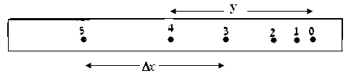

1. קבלו את ערכי המהירות עבור כל מהלך התנועה . העתיקו 10 שורות ראשונות של הטבלה

|  |  |  |
| --- | --- | --- |
|  |  |  |
| |  | | --- | | 0.000 | | 0.017 | | 0.033 | | 0.050 | | 0.067 | | 0.083 | | 0.100 | | 0.117 | | 0.133 | | 0.150 | | 0.167 | | |  | | --- | | 2.264 | | 2.255 | | 2.244 | | 2.231 | | 2.216 | | 2.195 | | 2.174 | | 2.151 | | 2.125 | | 2.095 | | 2.065 | | |  | | --- | | -0.594 | | -0.733 | | -0.852 | | -1.070 | | -1.248 | | -1.327 | | -1.476 | | -1.694 | | -1.783 | | -1.832 | |

1. קבלו גרף עבור $y(t)$
2. ביחרו קו מגמה מתאים עם משוואה מתאימה ומדד קירוב שגיאה $R^{2}$
3. העתיקו את הגרף שקיבלתם :
4. קבלו גרף עבור $v(t)$
5. ביחרו קו מגמה מתאים עם משוואה מתאימה ומדד קירוב שגיאה $R^{2}$
6. העתיקו את הגרף שקיבלתם :
7. באיזו תנועה נע הגוף ( תנועה קצובה, שוות תאוצה, שונת תאוצה)?

תשובה: תנועה שוות תאוצה (תאוצת g של כבידת כדור הארץ)

1. חשב את תאוצת הגוף משני הגרפים.

$$v=v0+at$$

$$\frac{v}{t}=a=-8.62$$

בעבור הפונקציה y=-4.3731x^2-0.588x+2.2751

-4.3731^2=a/2

a=8.7462

1. האם הגרף שקיבלת $v(t)$ מתיישב עם הגרף $y(t)$?

כן, התאוצות המתקבלות הן זהות, ולכן הגרפים מתיישבים

1. חיזרו על מהלך הניסוי עבור כדור ב'.
2. קבלו את ערכי המהירות עבור כל מהלך התנועה . העתיקו 10 שורות ראשונות של הטבלה

|  |  |  |
| --- | --- | --- |
|  |  |  |
| |  | | --- | | 0.000 | | 0.017 | | 0.033 | | 0.050 | | 0.067 | | 0.083 | | 0.100 | | 0.117 | | 0.133 | | 0.150 | | 0.167 | | 0.183 | | |  | | --- | | 2.090 | | 2.081 | | 2.072 | | 2.063 | | 2.045 | | 2.027 | | 2.004 | | 1.983 | | 1.953 | | 1.923 | | 1.894 | | 1.867 | | |  | | --- | | -0.535 | | -0.535 | | -0.802 | | -1.070 | | -1.248 | | -1.337 | | -1.516 | | -1.783 | | -1.783 | | -1.694 | | -2.140 | |

1. קבלו גרף עבור $y(t)$
2. ביחרו קו מגמה מתאים עם משוואה מתאימה ומדד קירוב שגיאה $R^{2}$
3. העתיקו את הגרף שקיבלתם :
4. קבלו גרף עבור $v(t)$
5. ביחרו קו מגמה מתאים עם משוואה מתאימה ומדד קירוב שגיאה $R^{2}$
6. העתיקו את הגרף שקיבלתם :
7. באיזו תנועה נע הגוף ( תנועה קצובה, שוות תאוצה, שונת תאוצה)?

תנועה שוות תאוצה(גוף נופל ma=mg)

1. חשב את תאוצת הגוף משני הגרפים.

$$v=v0+at$$

$$a=0+\frac{v}{t}$$

$$a=10.137$$

בעבור y=-5.0348x^2-0.352x+2.2612

$$a=-\frac{5.0348}{2}=10.0696$$

1. סרטט גרף של $V^{2}\left(y\right)$ (גודל המהירות בריבוע כפונקציה של מרחק הנפילה)
2. האם הגרף שקיבלת $V^{2}\left(y\right)$ מתיישב עם הגרף $v(t)$? הסבירו .

$$x=\frac{v^{2}}{2a}$$

$$v^{2}=2ax$$

$$A=-20.001/2$$

$$A=-10$$

התאוצות שלנו יוצאות זהות ולכן הגרפים מתיישבים.

שאלות

1. הגדר מהי נפילה חופשית. בהסתמך על תוצאות מדידותיך, האם תנועת הגופים הייתה אומנם נפילה חופשית?

נפילה חופשית היא כאשר גוף מסוים נופל ללא כוח אחר מאשר לכוח הכבידה, מצב בו ma=mg ולכן a=g

1. האם היה הבדל בין תנועות שני הגופים, הסבר את סיבתו.

כן, הגוף הכבד יותר נפל מהר יותר, מכיוון שקיים עליו כוח חיכוך עם האוויר, ולכן תאוצתו גדלה

1. סמן ב-f את כל כוחות החיכוך הפועלים על הגוף הפועל, והראה כי כאשר מסת הגוף קטנה. קטנה גם תאוצתו.

(להוסיף תרשים)

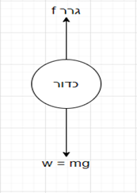

1. לאור תשובותיך לשאלות א,ב,ג הסבר כיצד בוחרים את גודל המסות בניסוי שערכת.

a=g-f/m ממשוואה זאת יוצא שככל שהמסה גדלה כך התאוצה גדלה ולהפך ולכן תנועות הגופים שונות.

1. סרטט באופן איכותי גרף של v כפונקציה של t עבור גוף נופל בעל שטח פנים גדול יותר יחד עם גרף של הכדור בעל המסה הגדולה, והסבר גרף זה.

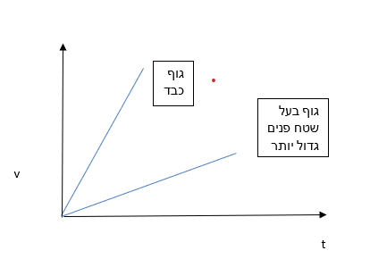

ככל שהגוף כבד יותר כך הוא יפול מהר יותר, וככל ששטח הפנים גדול יותר כך הוא יפול יותר לאט(יותר אפשרות להתחככות עם האוויר)

1. לו בוצע ניסוי הנפילה עם שני הגופים על הירח, מה היה השוני בתוצאות?

מהירות הנפילה הייתה קטנה מה שהיה מגדיל את הזמן שלוקח לכדור ליפול מה שמקטין כמו כן את התאוצה, אך היחסים בין מהירויות הנפילה של שני הכדורים היו נשארים זהים.

1. האם המהירות כפי שחושבה בעת ניתוח הניסוי היא אמנם המהירות הרגעית ברגע הדפסת הנקודה? אם לא, מהי מהירות זו וכיצד ניתן לשפר את המדידה?

לא, אנחנו מדדנו את המהירות בנקודה על סמך נקודה לפני ונקודה אחרי, על מנת לחשב את המהירות המדויקת(כמה שניתן) עלינו להגביר את כמות הבדיקות במהלך נפילת הכדור(במקום 60 נניח 600) מכיוון שחישוב המהירויות שלנו הוא באמצעות ממוצעים ואם יהיו יותר נקודות הערכים יהיו יותר מדויקים

1. בחר נקודה על אחד הגרפים של $V^{2}\left(y\right)$ וחשב את הפחת באנרגיה הפוטנציאלית ואת תוספת האנרגיה הקינטית של הגוף הנופל מרגע t =0 עד לרגע בו הודפסה נקודה זו. חזור על כך עם נקודה על הגרף $V^{2}\left(y\right)$ עבור הגוף השני. (רישמו את ערכי הנקודות ואת החישוב)

|  |  |
| --- | --- |
| Y=2.004 | V^2=1.789 |

Eh=mgh

Ek=mv^2/2

Eh=17.89m

Ek=1.789m/2

**האם תוצאותיך מתיישבות עם חוק שימור האנרגיה? קשור תשובתך לתשובתך לשאלה ב'.**

**התוצאות אינן מתקשרות מכיוון השפעת כוח החיכוך על הגוף הנופל, הנפילה הצפויה שלו לא שווה לנפילה הממשית שלו**

מדריך מקוצר לשימוש בתוכנת **Tracker**

תוכנתה-Tracker היא תוכנה המאפשרת לנו לנתח סרטים על מנת לקבל מדידות של גופים בתנועה.

באמצעת ה-Tracker אנו יכולים לקבל אוסף נתוני מקום כתלות בזמן, לפיהם נוכל לאפיין את תנועת הגוף שצולם (באמצעות טבלה, גרף וכו').

**עקרון הפעולה היא פירוק סרטוני וידאו דיגיטליים לפריימים וביצוע מעקב אחר התקדמות הגופים .**

**התוכנה מאפשרת קבלת ערכי מיקום , מהירות תאוצה וכו' כפונקציה של הזמן.**

**קצב הדגימה נקבע ע"י איכות המצלמה.**

**דגש מרכזיים לצילום הסרטונים:**

1. **מצלמה יציבה ועד כמה שאפשר לא מוטת בזווית ביחס לגופים הנעים.**
2. **יש לבחור רקע לצילום הסרטון כך שניתן יהיה לזהות את הגוף הנע בקלות**
3. **יש לשים סרגל , או מידת מרחק ידועה מראש שיצולם עם הסרטון כדי שיהווה קנה מידה בסרטון.**

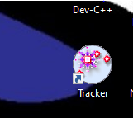

**שלב א' : פתיחת התוכנה**

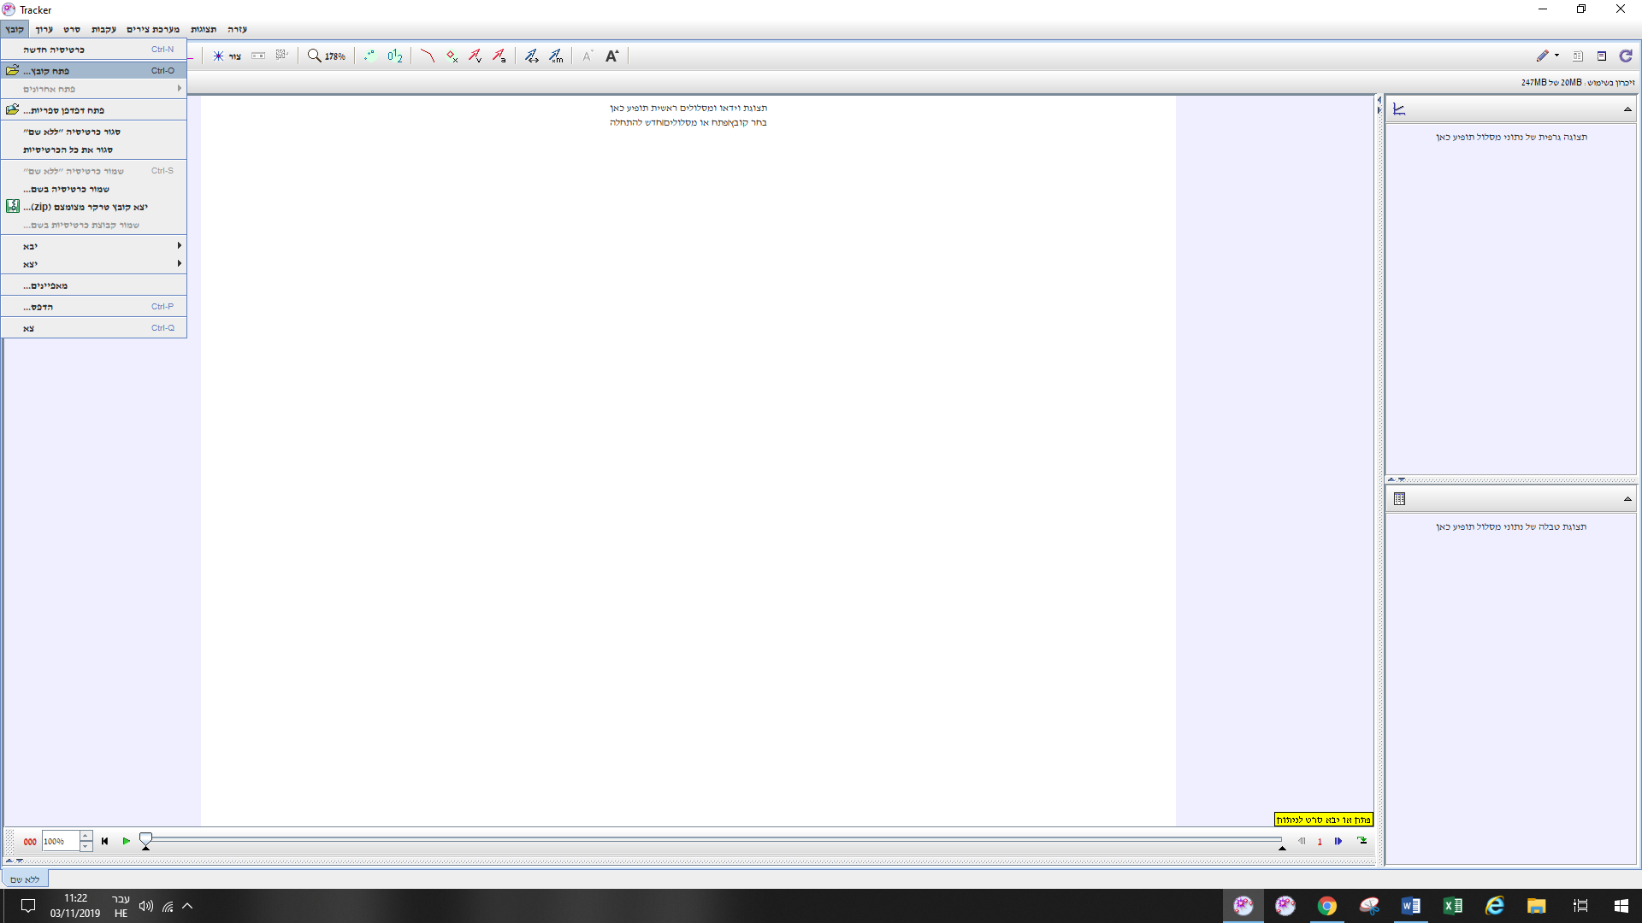

**שלב ב' : יבוא הסרטון**

במידה ויש צורך לסובב את הסרטון :

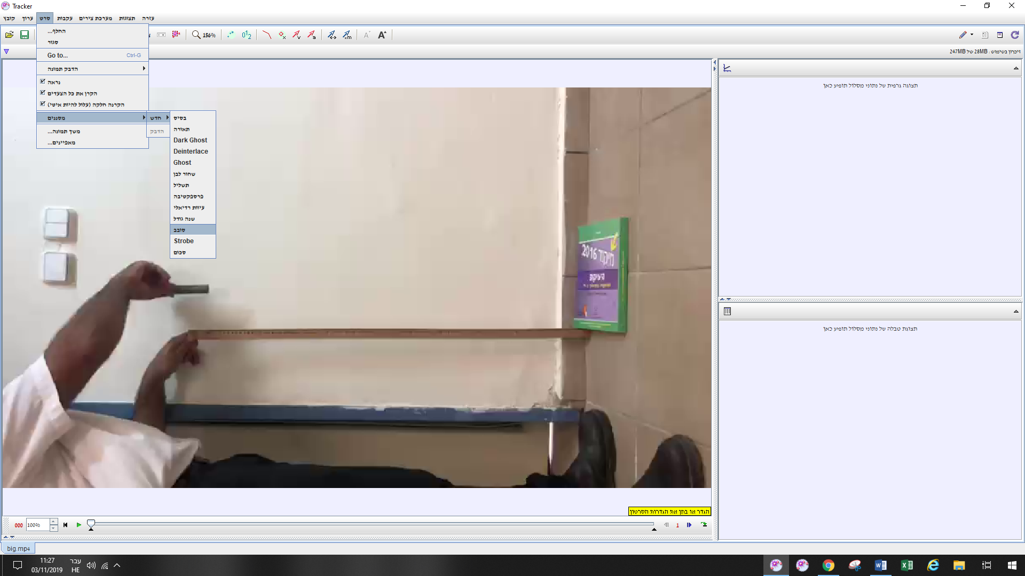סרט->מסננים->חדש->סובב-> בחירת כיוון הסיבוב

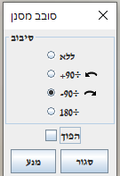

מטעמי נוחות , כעת ננוע על ציר הכלים משמאל לימין כדי לראות שלא מפספסים כלום:

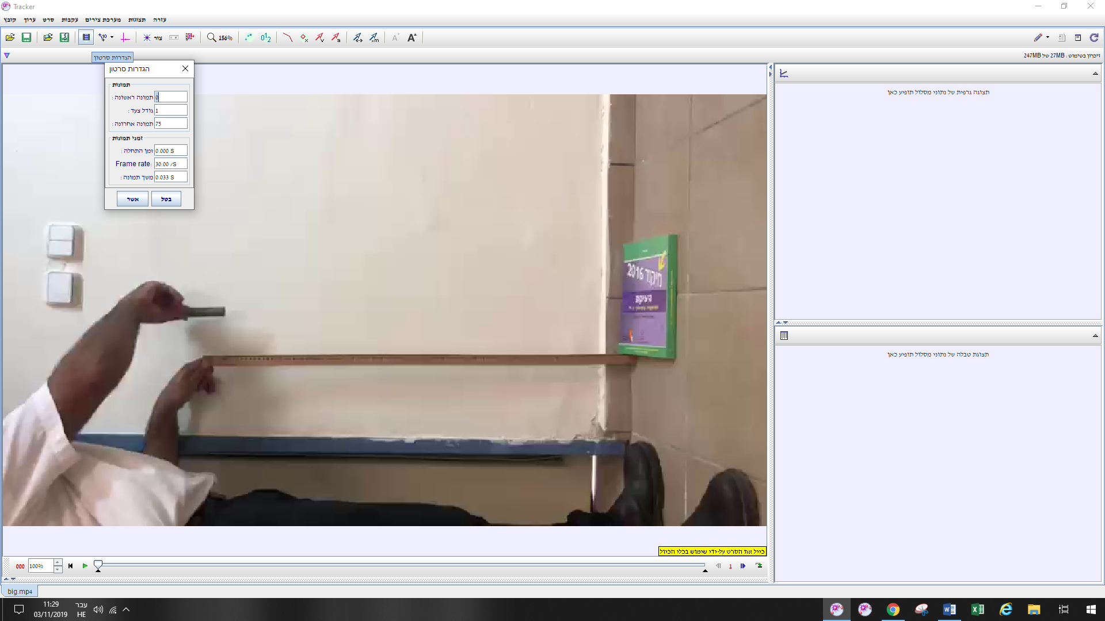ניתן לבדוק את הגדרות הסרטון :

במקרה שלנו מדובר בסרטון עם 30 תמונות בשניה (frame rate)

כלומר בין תמונה לתמונה עובר 0.033 שניות.

שלב ג': בחירת הקטע מתוך הסרטון שאותו אנו מודדים.

גוררים את המשולשים השחורים בתחתית סרגל הזמן ( בתחתית העמוד ) . את השמאלי לתמונה הראשונה הנמדדת ואת המשולש הימני לתמונה האחרונה הנמדדת

לפני:



אחרי:



דגש חשוב: יש לבחור את הפריים הראשון **לאחר** עזיבת הגוף כדי שלא תחושב השפעה חיצונית על המערכת. יש לקחת תחום זמן רק שהגוף נמצא בתנועה עצמאית שאותה אנו מעוניינים לחקור.

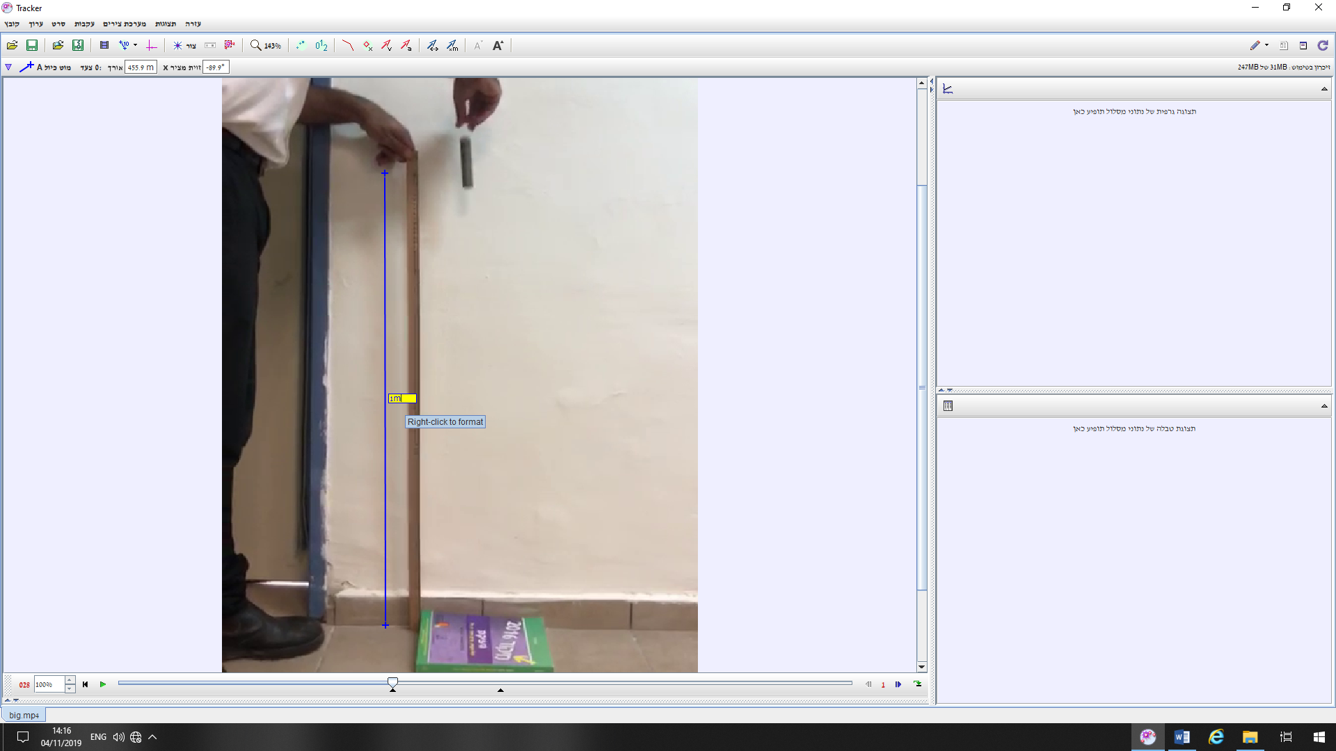הערה: ניתן להגדיל את הסרטון ע"י גלגלת העכבר כשעומדים על הסרטון

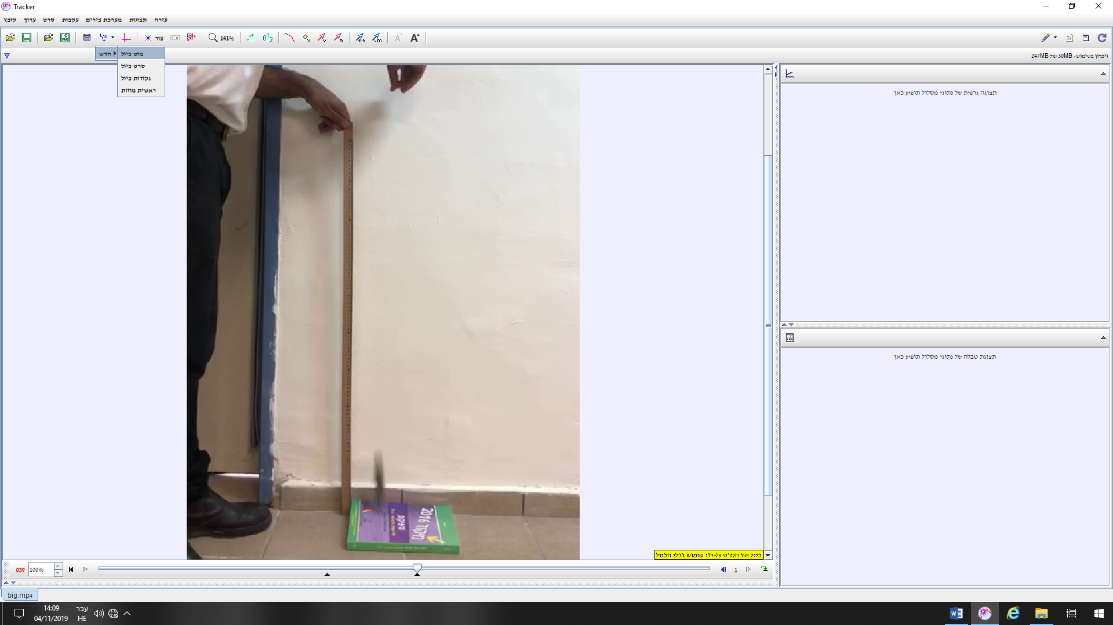

**שלב ד' : בחירת מוט כיול**

מטרתנו לקבל את הערכים הנמדדים עפ"י גולדם במציאות ע"י קביעת קנ"מ

לתמונה.

רצוי לשלב אלמנט שאורכו ידוע והוא יהווה את יחס המדידה לאורך כל הסרטון.

עם הלחיצה לבחירת מוט הכיול, יש ללחוץ על shift בנקודה בה אנו שמים את סרגל המדידה (נראה שסימון העכבר משתנה) ולאחר מכן shift בנקודה הסופית של מוט הכיול

התוכנה תשלים אוטומטית קו כיול עם ערך מספרי. בלחיצה כפולה נשנה את הערך האוטומטי שהתוכנה נותנת לערך האמיתי של אותו הגודל המייחס. בדוגמה שלפנינו – סרגל שאורכו 1 מטר

ניתן לגרור למיקום אחר ולדייק גודל את מוט הכיול בהתאם לצורך ע"י העכבר



לחיצה נוספת על אפשרות מוט הכיול בסרגל העליון, תעלים אותו מן המסך אך ההגדרות של היחס ישמרו לאורך כל הניתוח

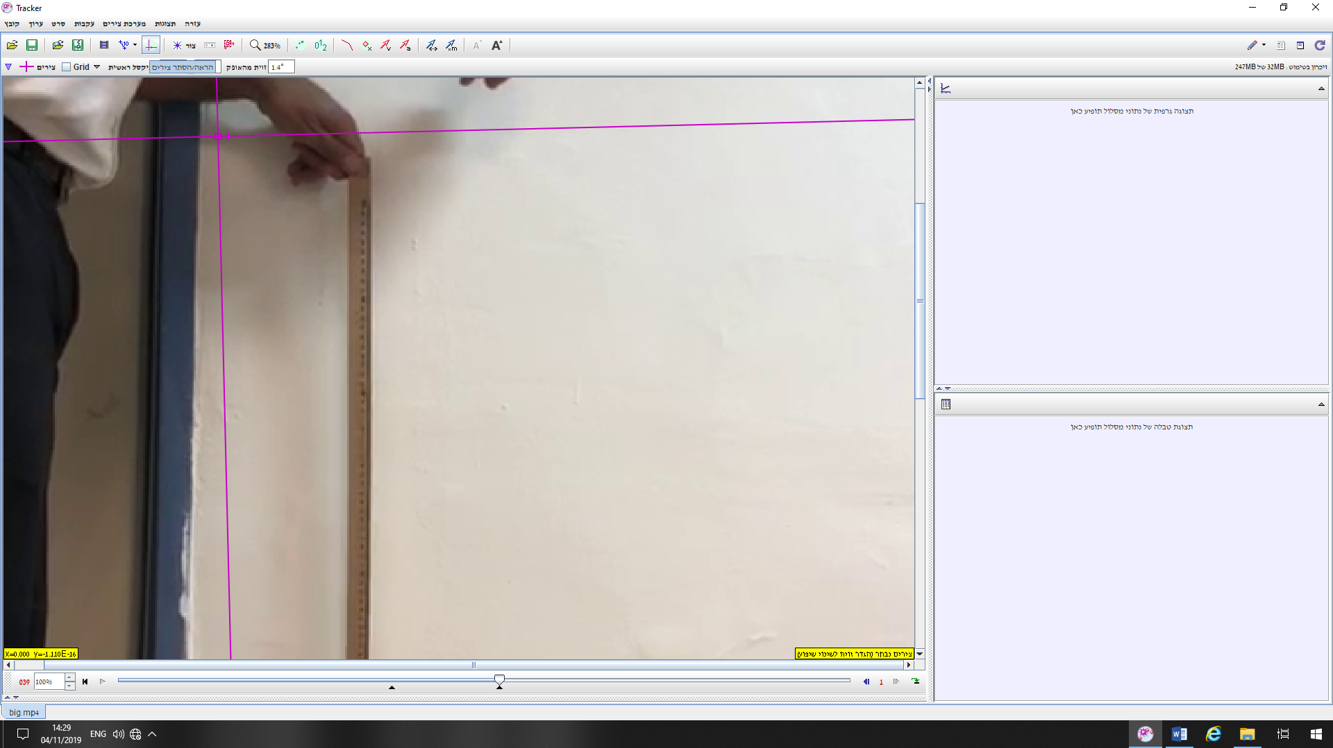

**שלב ד' : בחירת מערכת צירים לתרגיל**

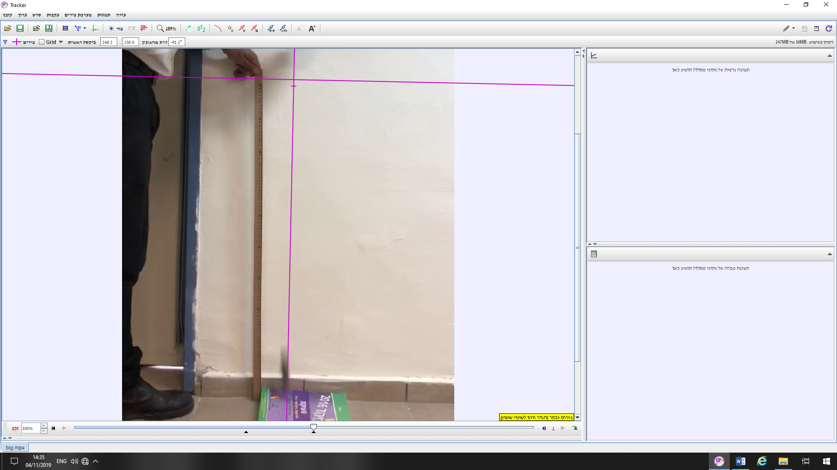נלחץ על לחיץ מערכת הצירים בסרגל העליון ותופיע לנו מערכת צירים על הסרטון.

ציר ה – x החיובי הוא הציר שעליו יש קו קטן ניצב.

את מערכת הצירים ניתן לגרור ולסובב בהתאם לצורך.

בד"כ , נמקם את ראשית הצירים במרכז הגוף הנע בפריים הראשון של התנועה את כיוון ציר ה – x החיובי נקבע עפ"י צורת המסלול של הגוף.

אם הוא נע בקו ישר / נפילה חופשית , נכוון את הציר לנקודה הסופית אלי מגיע הגוף ( המטרה היא שכל התנועה שלו תהיה על הציר).

רצוי שמערכת הצירים תהיה באותה זווית שהתנועה היתה (בדוגמה השתמשתי בפריים הראשון כדי לקבוע את הראשית ובאחרון כדי לקבוע את זווית הסיבוב) .

לאחר שמיקמתם את מערכת הצירים ניתן להסתיר אותה בלחיצה חוזרת על לחיץ מערכת הצירים.

ניתן לבצע בדיקה ע"י הרצת הסרטון בלחיץ  בתחתית ציר הזמן.

כעת הכל מוכן לתחילת ביצוע העקיבה.

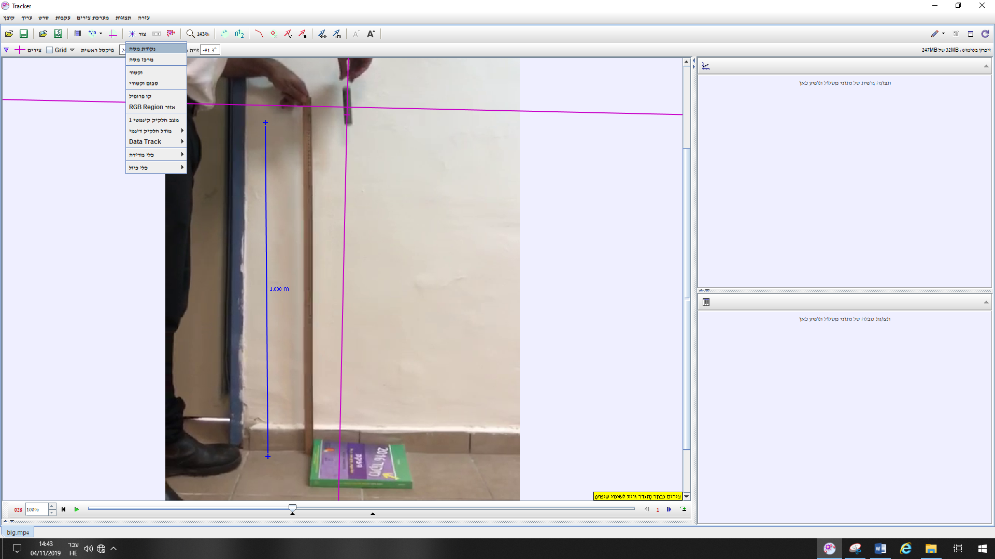

**שלב ה' : ביצוע עקיבה**

נלחץ על לחיץ "צור" בסרגל העליון ונבחר "נקודת מסה"

מיד יופיעו על המסך איזורים חדשים.

משמאל "בקרת מעקב" (מסה A)- ניתן לעקוב על יותר ממסה אחת שנמצאת בתנועה.

מצד ימין תופיע טבלת ערכים ריקה עם גרף ריק

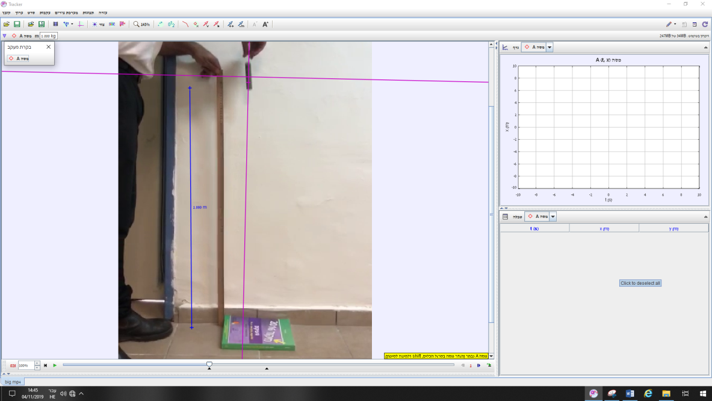

פעולת העקיבה:

נלחץ על מקש shift ונראה שסימון העכבר משתנה לצורת ריבוע . מבלי לשחרר את מקש ה shift , נמקם את הריבוע במרכז הגוף הנע או בנקודה בולטת עליו שיהיה קל לנו בכל שלב להתמקם עליה. כעת נלחץ על הכפתור השמאלי בעכבר ונקבל סימון אדום על הסרטון ונראה שהוא התקדם פריים אחד קדימה.

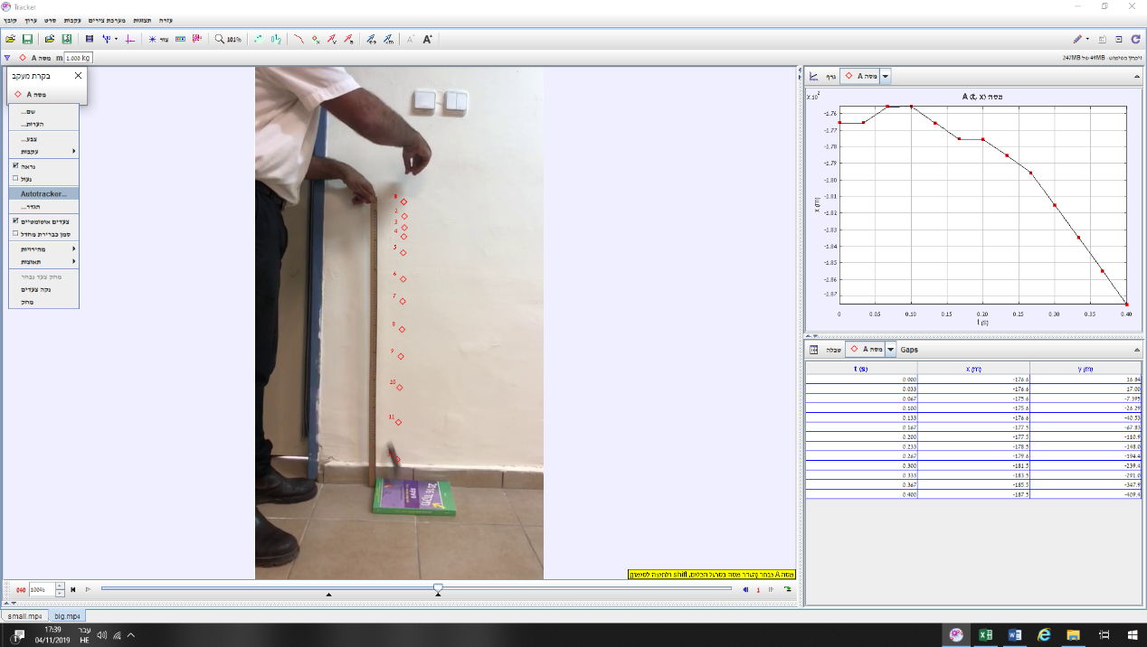

(את כל הסימונים במהלך התנועה נבצע באמצעות shift + לחיצה על כפתור שמאלי בעכבר )

(יש בנוסף אפשרות לעקיבה אוטומטית באמצעות לחיצה על נקודת מסה ובחירת Autotracker ועבודה עפ"י הסברים בצד . בד"כ תוצאות העקיבה פחות טובות)

התוצאה לאחר מס' סימונים:

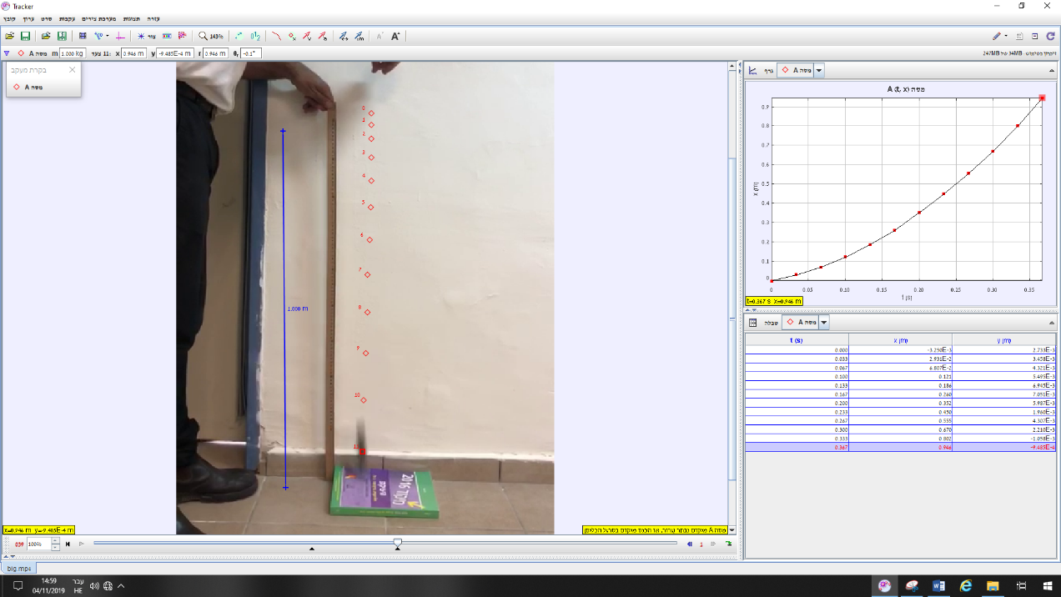

ניתן לראות מצד ימין שטבלת הערכים התמלאה ומקבלים גרף התנועה של x(t).

בלחיצה על "טבלה" (מסומן ע"י החץ בתרשים) ניתן לקבל ערכים נוספים שנמדדו בתנועה.

(יש לשים לב שאנו בחרנו בניתוח את התנועה על ציר x למרות שבפועל הגוף נע בנפילה חופשית בציר y . אנו כמובן יכולים לנתח תנועה דו מימדית ונקבל טור נוסף בהתאם )

בלחיצה כפולה על הטבלה, נסמן את כל הערכים ונעביר אותם ע"י ctrl+c לתוכנת הגליון האלקטרוני excel לצורך עיבוד הנתונים , קבלת גרף ונוסחאות קירובים.

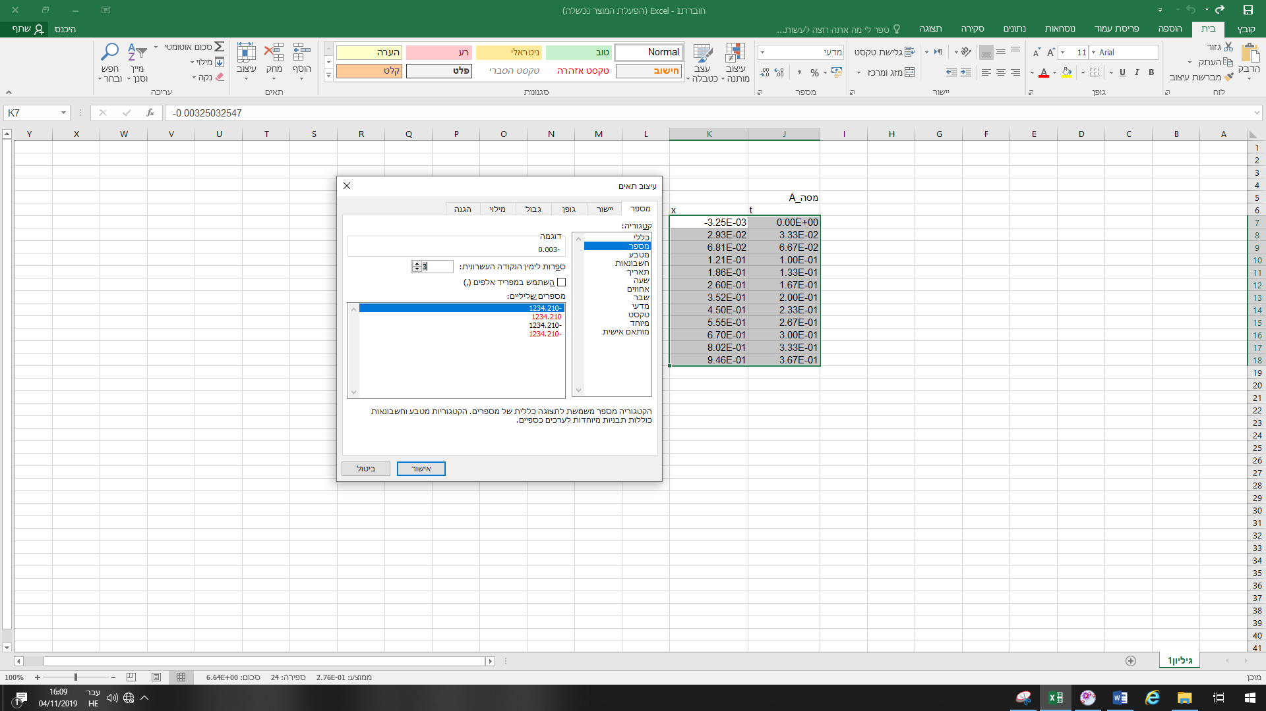נדביק את הנתונים שקיבלנו בגליון האלקטרוני .

נשנה את הגדרות התאים כך שהתצוגה המספרית תתאים לנו:

סימון תאי הנתונים=>לחיץ ימני בעכבר=> בחירה "עיצוב תאים"

כעת , בכרטיסיה "מספר" נבחר בקטגוריה "מספר" ונבחר 3 ספרות מימין הנקודה העשרונית

(כיוון שקצב הדגימה שלנו 30 תמונות בשניה ולכן הפרש הזמנים בין תמונה לתמונה הוא 0.033 שניות)

לקבלת גרף מהיר, נסמן את טבלת הנתונים שלנו שוב ( כולל שורת שם העמודה) . כאשר המשתנה הבלתי תלוי שלנו (t) יהיה העמודה הימנית.

בלשונית "הוספה" נבחר ליד תרשימים מומלצים באפשרות "פיזור". מיד יופיע גרף מייצג של התנועה.

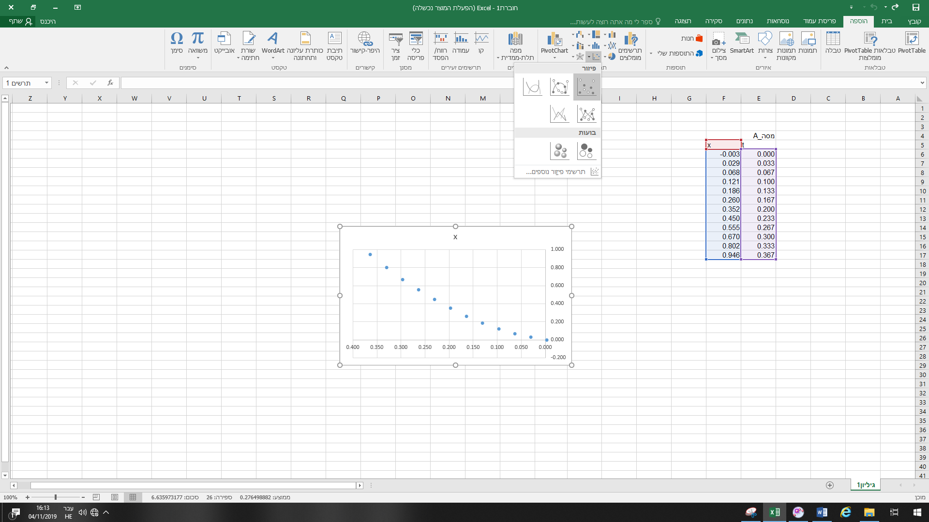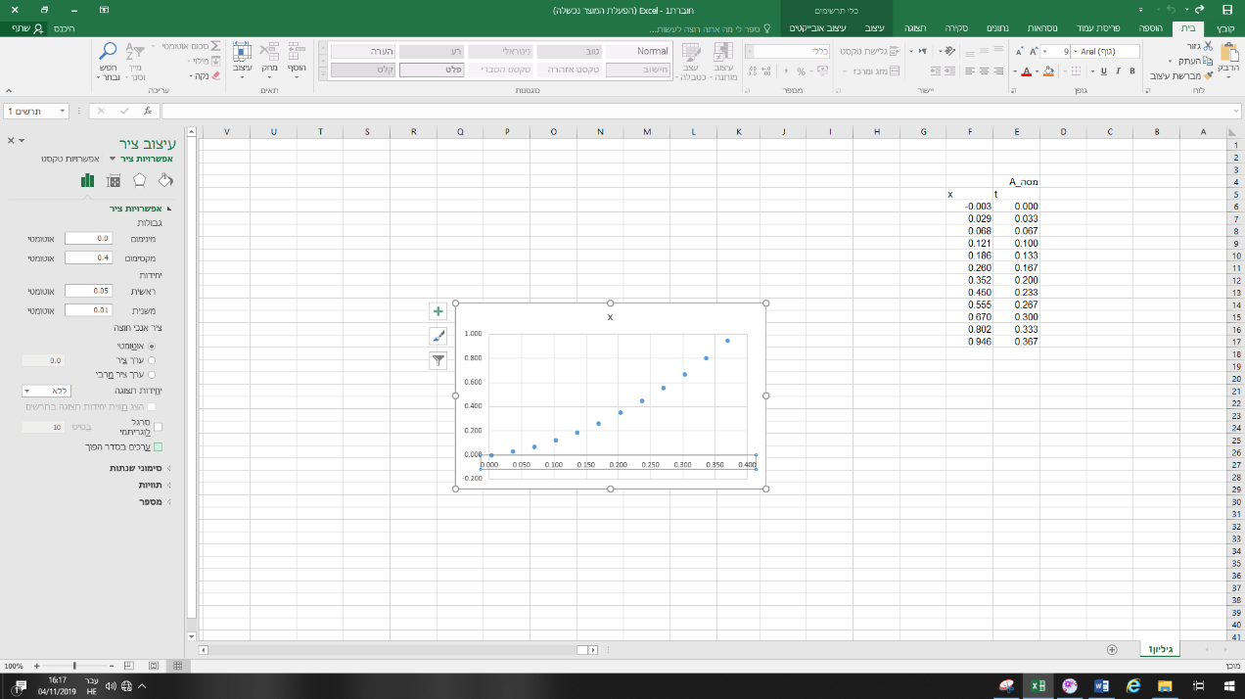

על מנת להפוך את כיון הציר נלחץ על שורת השנתות בציר בלחיץ ימני ונבחר "עיצוב ציר"

מצד שמאל תופיע חלונית "עיצוב ציר" ונסמן/נבטל את הסימון בשדה "ערכים בסדר הפוך".

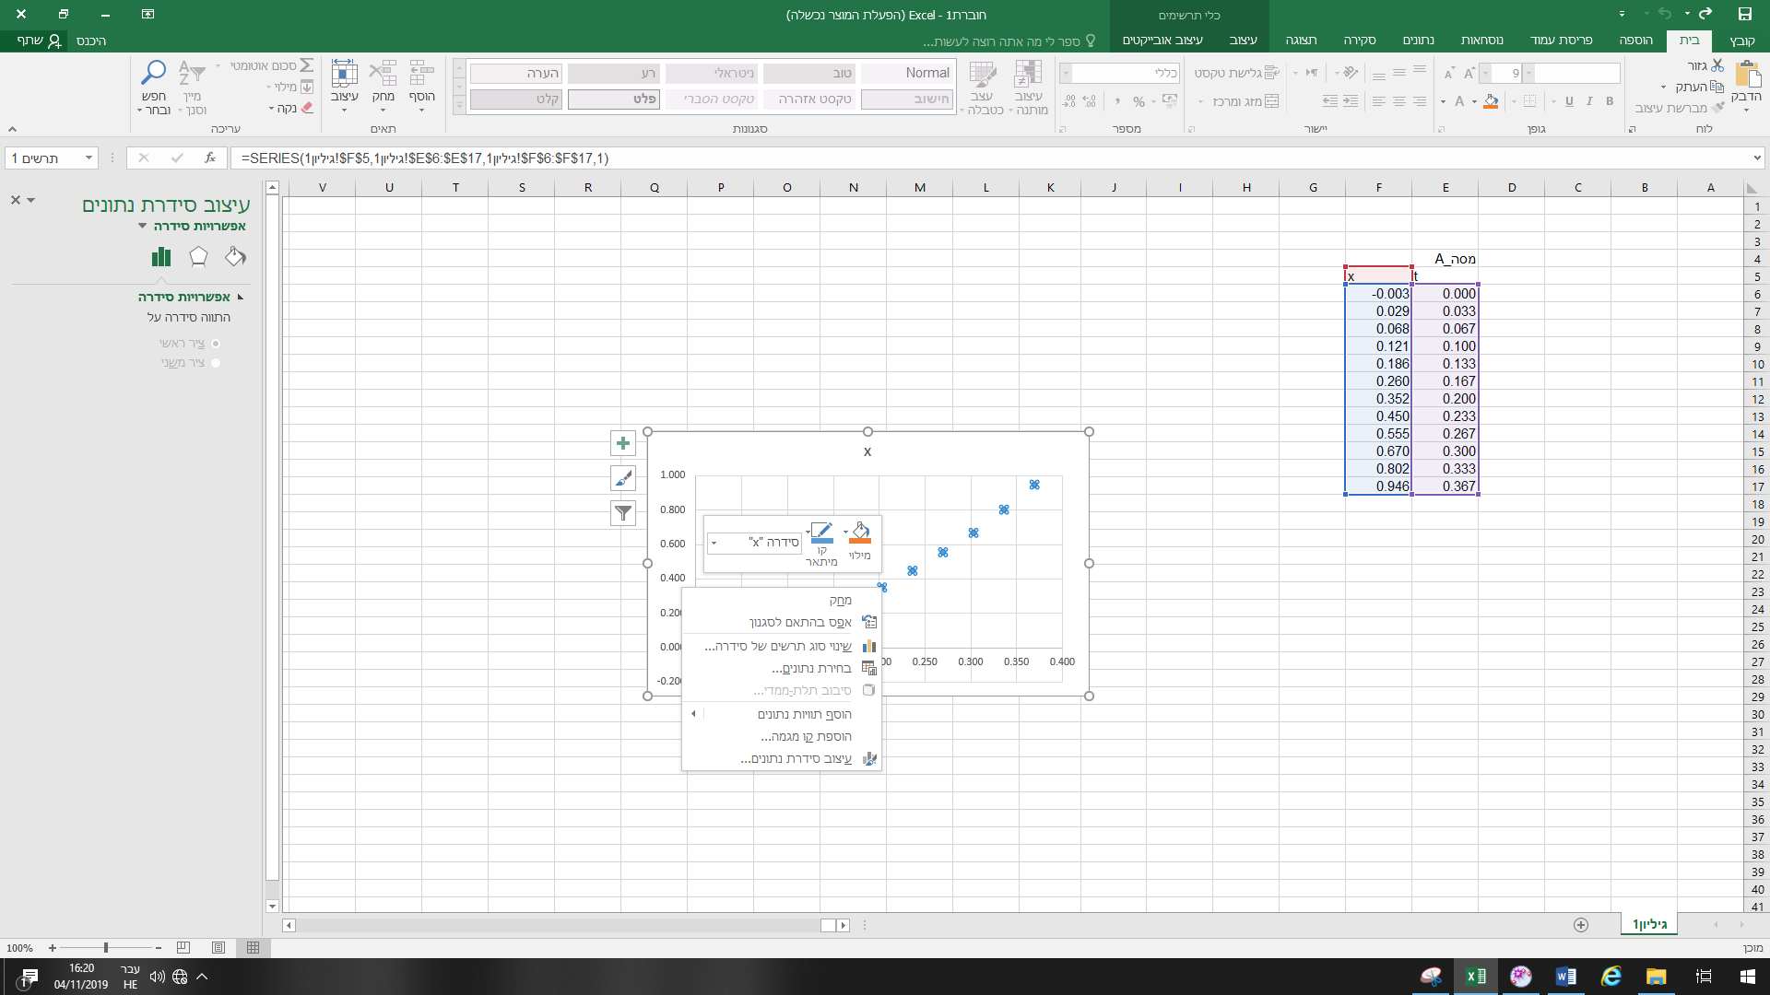**הוספת קו מגמה ומשוואות:**

נעמוד על אחת מהנקודות בגרף ונלחץ על מקש ימני בעכבר.

נבחר באפשרות " הוספת קו מגמה"

מצד שמאל תפתח חלונית

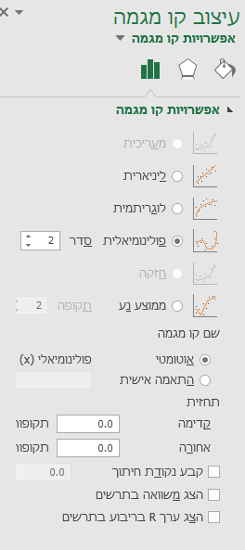

בהתאם לסוג הקשר הצפוי בין הגדלים, נבחר את אפשרות קו המגמה.

בתנועה בתאוצה , הקשר הוא פולינום מ"סדר 2". בתנועה במהירות קבועה הקשר הוא לינארי וכו'.

במקרה שלנו נבחר קשר פולינומיאלית סדר 2.

בתחתית האפשרויות נסמן את האפשרויות :

"הצג משוואה בתרשים"

"הצג ערך R בריבוע בתרשים" – נותן מדד לאיכות התוצאות ביחס לקו המגמה .

ככל ששואף לערך 1 אז הקירוב המתמטי המוצע מייצג ברמת דיוק גבוהה יותר

את התוצאות שהתקבלו בניסוי

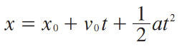כעת קיבלנו משוואה מייצגת של התנועה .

נשווה את הערכים שקיבלנו במשוואה לערכים המתקבלים מהנוסחה התאורטית של התנועה.

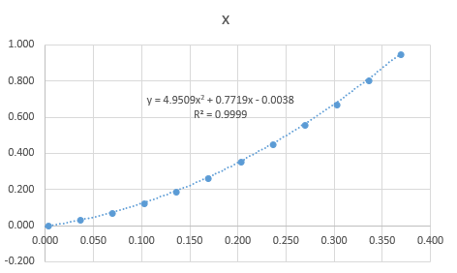ניתן לראות שקיבלנו שתאוצת הכובד $g=9.9\frac{m}{s^{2}}$